2018年普通高等学校招生全国统一考试（天津卷）
数学（理工类）
本试卷分为第Ⅰ卷（选择题）和第Ⅱ卷（非选择题）两部分，共150分，考试用时120分钟。第Ⅰ卷1至2页，第Ⅱ卷3至5页。
答卷前，考生务必将自己的姓名、准考证号填写在答题考上，并在规定位置粘贴考试用条形码。答卷时，考生务必将答案涂写在答题卡上，答在试卷上的无效。考试结束后，将本试卷和答题卡一并交回。
祝各位考生考试顺利！
第I卷
注意事项：
1．每小题选出答案后，用铅笔将答题卡上对应题目的答案标号涂黑。如需改动，用橡皮擦干净后，再选涂其他答案标号。
2．本卷共8小题，每小题5分，共40分。
参考公式：
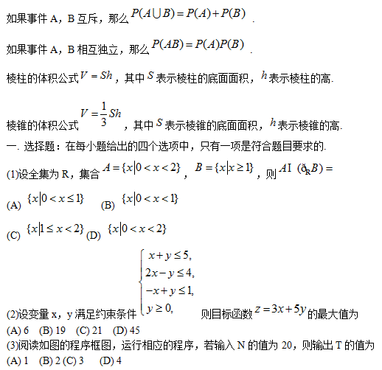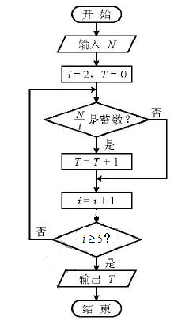
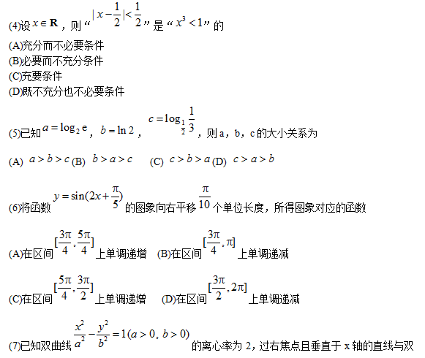

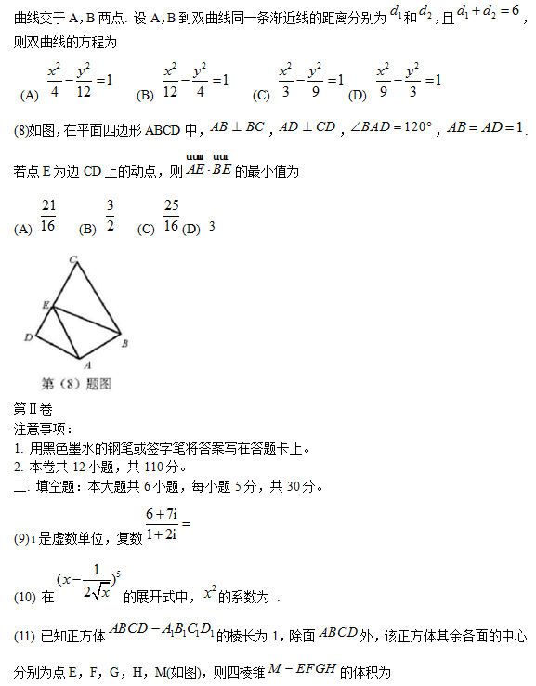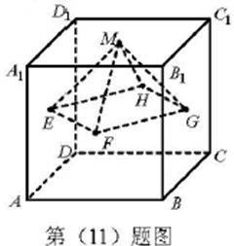
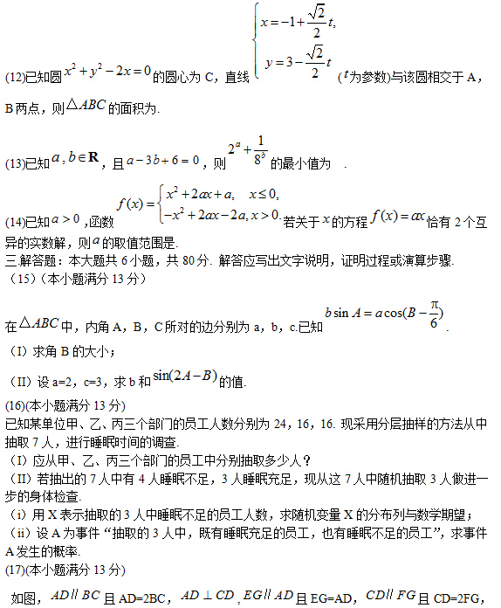DG⊥平面ABCD，DA=DC=DG=2.
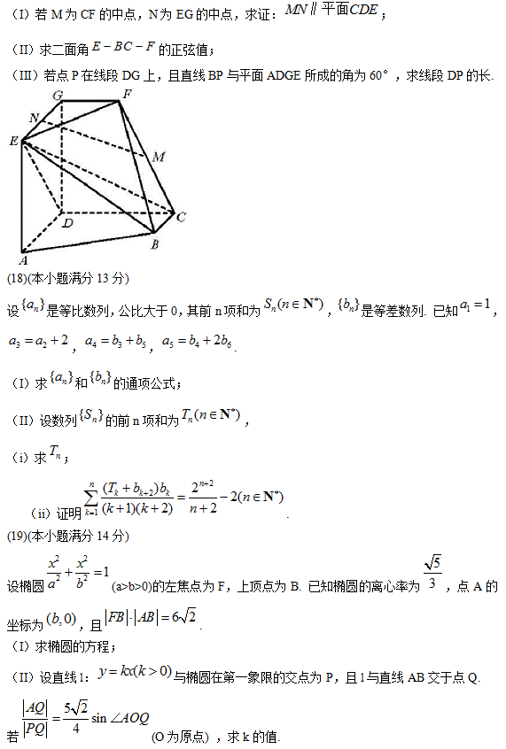(20)(本小题满分14分)

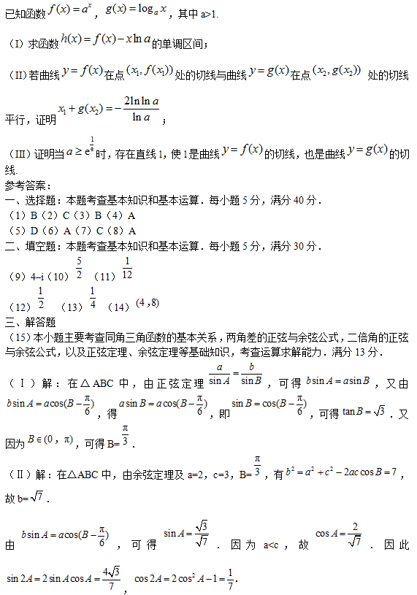
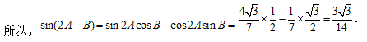
（16）本小题主要考查随机抽样、离散型随机变量的分布列与数学期望、互斥事件的概率加法公式等基础知识．考查运用概率知识解决简单实际问题的能力．满分13分．
（Ⅰ）解：由已知，甲、乙、丙三个部门的员工人数之比为3∶2∶2，由于采用分层抽样的方法从中抽取7人，因此应从甲、乙、丙三个部门的员工中分别抽取3人，2人，2人．
（Ⅱ）（i）解：随机变量X的所有可能取值为0，1，2，3．
